Муниципальное казенное дошкольное образовательное учреждение
Здвинский детский сад «Солнышко» общеразвивающего вида

Мастер-класс для родителей: Создание мнемотаблицы по сказке «Теремок»
для детей младшего возраста

Составитель:
Воспитатель Брёхова С.А.

Здвинск, 2022
Предварительная работа: Чтобы подготовиться к мастер-классу, рекомендую заранее ознакомиться с сюжетом сказки "Теремок". Это поможет лучше понять, какие моменты стоит выделить в мнемотаблице. Важно прочитать сказку вместе с ребенком, обсудить персонажей и их характеры, а также задать вопросы, которые помогут развить его критическое мышление и воображение.
Дорогие родители!
Я рада видеть вас на увлекательном мастер-классе, посвященный созданию мнемотаблицы по известной сказке "Теремок". Этот метод поможет вашим детям лучше запомнить сюжет и персонажей, а также развить их творческие способности и воображение.
Что такое мнемотаблица?
Мнемотаблица — это визуальный инструмент, который помогает запоминать информацию с помощью образов и ассоциаций. В нашем случае мы создадим таблицу, которая будет иллюстрировать ключевые моменты сказки "Теремок", что сделает процесс обучения более увлекательным и доступным для детей.
Цели мастер-класса:
1. Познакомить вас родителей с методом мнемотаблиц.
2. Научить создавать мнемотаблицы на примере сказки "Теремок".
3. Развить у детей навыки запоминания и понимания сюжета.
4. Способствовать совместному творчеству родителей и детей.
Что вам понадобится:
- Цветные карандаши или фломастеры, линейка
- Лист картона, цветная бумага
- Ножницы и клей
- Опорная мнемотаблица (образец)
Введение в сказку «Теремок»
Просмотр мультфильма.
Определяем ключевые моменты сказки "Теремок", которые хотим отобразить в таблице: сам теремок, кто пришел первым, кто следующим, что они делали, что произошло.
С помощью геометрических фигур мы будем зашифровывать текс.
Например: «Теремок»- это прямоугольник. Берем яркий цвет который выберет ребенок.
Кто первый пришел? Мышка. Описываем мышку: какая она по размеру, какого цвета? Выбираем геометрическую фигуру, например круг серого цвета и повторяем так со всеми персонажами.
Фигуры и цвета можно брать любые которые выбираем ребенок. Важно создать ассоциацию.

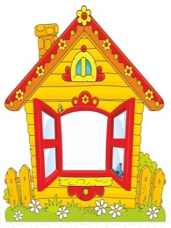 | 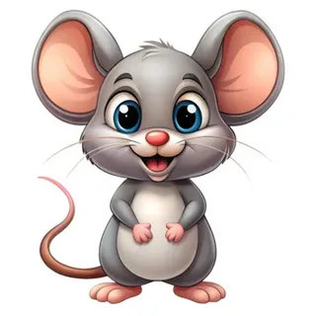 | 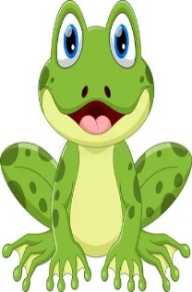 | 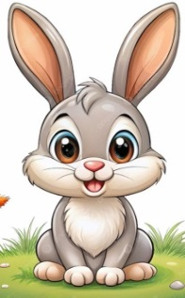 | 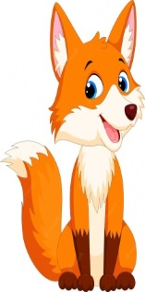 | 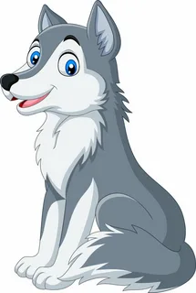 | 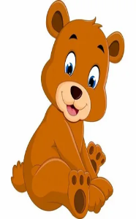 | 

Компоновка таблицы: Расположите фигуры картинки в логической последовательности, отражающей сюжет сказки.
Расскажите сказку, показывая на соответствующие символы/картинки. Повторите несколько раз, чтобы ребенок запомнил связь между образом и содержанием.
Попросите ребенка рассказать сказку самостоятельно, опираясь на таблицу.
Как использовать мнемотаблицу после мастер-класса:
После завершения мастер-класса вы сможете использовать созданные мнемотаблицы в повседневной жизни. Например, вы можете повесить их на стену в детской комнате или использовать как настольную игру, где ребенок будет рассказывать сказку, опираясь на визуальные подсказки. Это не только поможет ему запомнить сюжет, но и станет отличным поводом для совместного времяпрепровождения.

